【タイトル】
ヘルメットブランドbernのアイコニックモデル「WATTS」に待望のニューモデル「WATTS 2.0」が登場！

【本文】
ヘルメットブランドbernの日本総代理店である株式会社ワイティーエス（本社:東京都渋谷区 代表取締役社長：孫 泰生）は、新モデル「WATTS 2.0」「WATTS 2.0 MIPS」を全国のbern取り扱い店（一部を除く）および、直営オンラインストアにて2021年4月1日より販売開始しました。
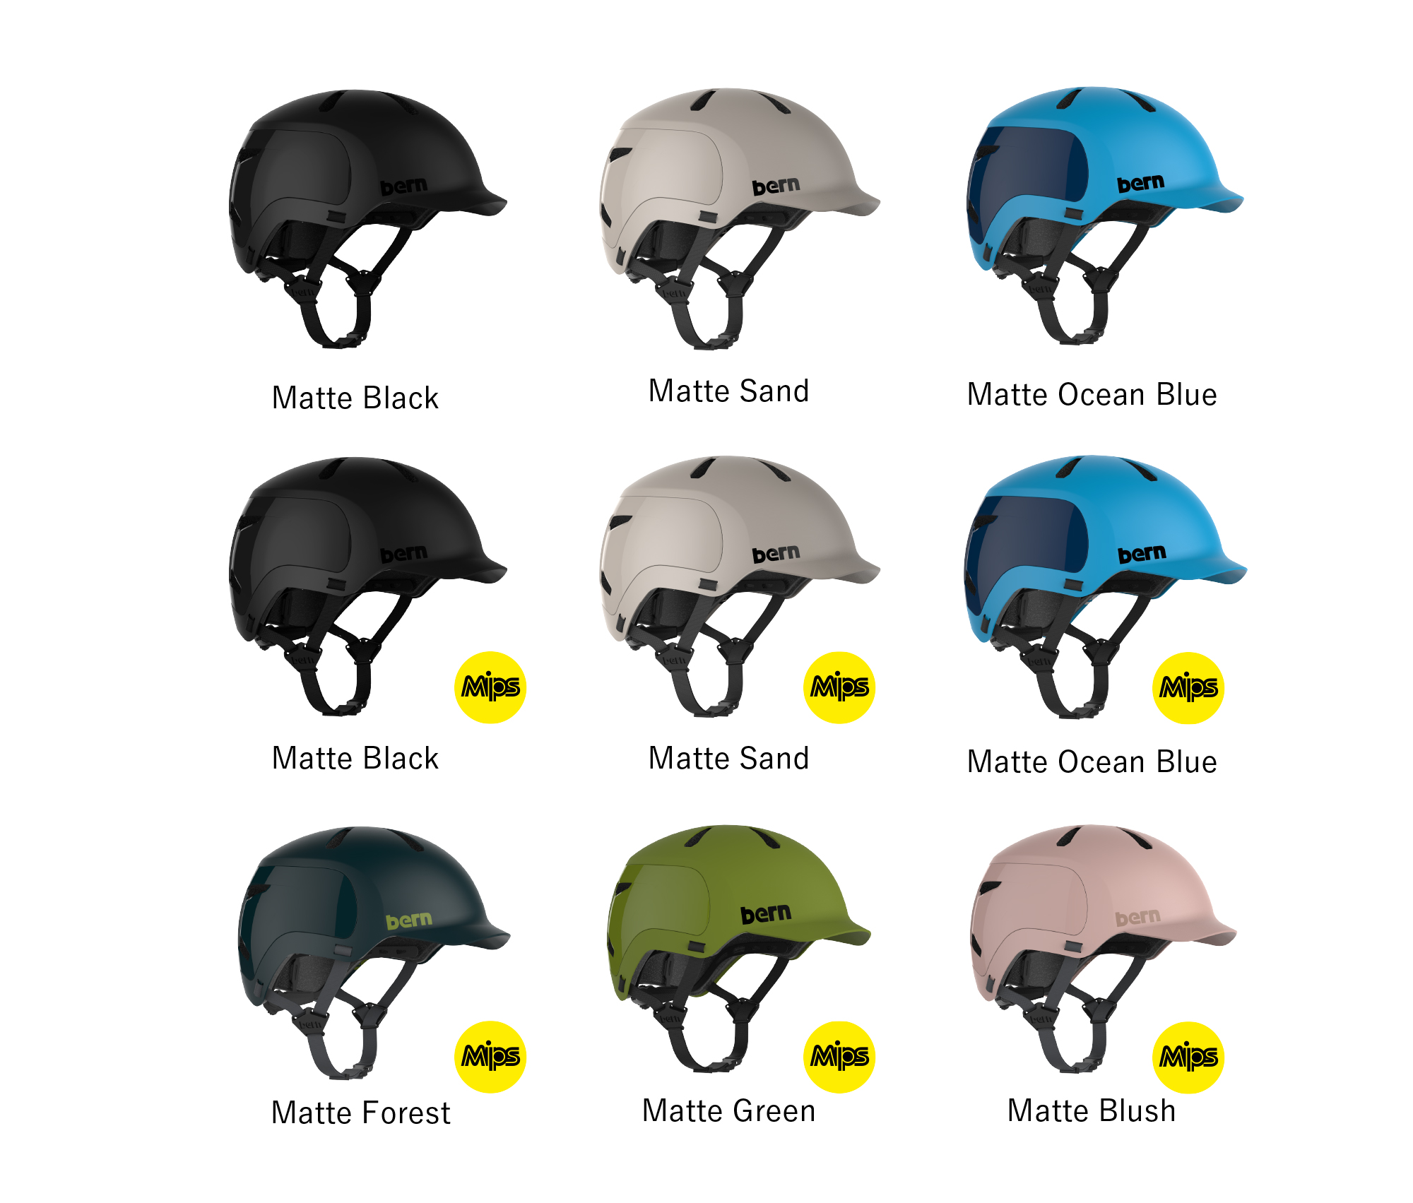
「WATTS 2.0」「WATTS 2.0 MIPS」は、bernのアイコニックモデル「WATTS」を進化させ、よりフィット感と通気性も高め、軽量化を実現しました。MIPS（多方向衝撃保護システム）を搭載したモデルもあり、さらなる安全性を求めるユーザーに向けて発売します。インナーを装着できる為、季節を問わず使用可能です。

【商品概要】
商品名：WATTS 2.0
価格：16,000円(税抜き)
カラー：MATTE BLCK、MATTE OCEAN BLUE、MATTE SAND
サイズ：S、M、L
製品URL：https://www.yts-store.com/c/bern/BEBM30D
※MIPS搭載なし

商品名：WATTS 2.0 MIPS
価格：16,000円(税抜き)
カラー：MATTE BLACK、MATTE OCEAN BLE、MATTE SAND、MATTE FOREST、MATTE GREEN、MATTE BLUSH
サイズ：S、M、L
製品URL：https://www.yts-store.com/c/bern/BEBM30M
※MIPS搭載あり

■about bern
2004年、アメリカはボストンで誕生したヘルメットブランドbern。
安全性のみならず、ファッションのひとつとしてデザイン性とフィッティング性に優れたプロダクトを展開。
現在は日本人向けにアレンジされたジャパンフィットモデルも多数ラインナップ。
また、計算されたシンプルなデザインに快適なフィット感を搭載し、たくさんのアスリートのサポートも行っている。
facebook：@bernjapan （ https://www.facebook.com/bernjapan/ ）
Instagram：@bern_japan （ https://www.instagram.com/bern_japan/ ）

■会社概要
会社名：株式会社ワイティーエス
本社所在地：東京都渋谷区西原3-20-3 紅谷ビルII 2B
代表者名：孫 泰生
業種商業：卸売業、小売業
資本金：2000万円
URL：https://www.ytsamuse.com/

■本件に関するお問合せ
株式会社ワイティーエス 営業本部
電話番号：03-6455-1281
FAX番号：03-5748-3123
e-mail：info@yts-store.com

